RAPPORT DE LA MISSION CONJOINTE EQUIPE DU PROGRAMME JASS ET LE SP LOA SUR L’ETAT DES LIEUX DES CADRES MULTI-ACTEURS AU NIVEAU REGIONAL ET COMMUNAL, VULGARISATION DES OUTILS DE SECURISATION ET DE TRANSACTION ET LA TENUE DES 2 COMITES D’EXECUTIFS DE L’AGRICULTURE (CERA ) A SEGOU ET A KOULIKORO

PARTIE I : Informations générales
Nom d’activité :  Mission conjointe du SP-LOA et de l'équipe jass pour le renforcement de la coordination entre acteurs de la gouvernance sur le foncier agricole et la vulgarisation des outils de transaction et de sécurisation foncière au niveau régional, local et communal |  | Date de début d’activité : 11/03/2024
 | 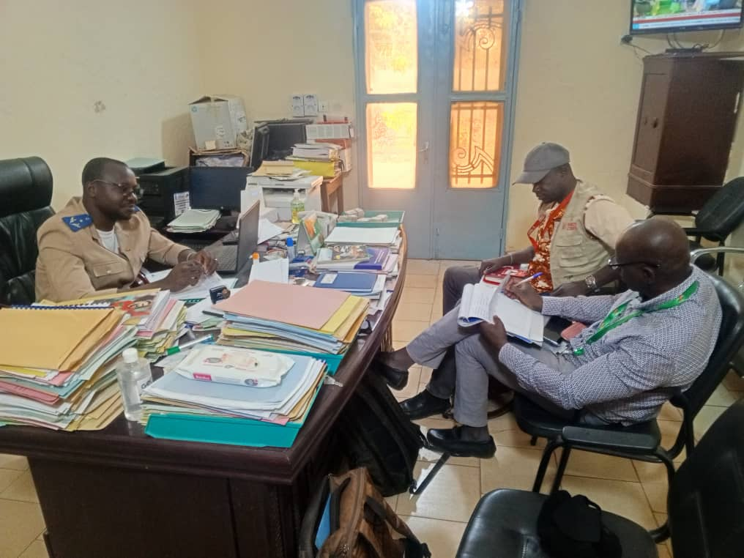 | Date de fin d’activité : 28/03/2024
PARTIE II : Description d’activité

Contexte et justification
Dans sa mise en œuvre, JASS a une approche très inclusive, travaillant en étroite collaboration avec le Secrétariat Permanent pour la Loi d’Orientation Agricole (SP – LOA), les services techniques déconcentrés, les autorités administratives et les collectivités locales, les autorités villageoises, des Commissions Foncières (CoFos), les groupements de femmes et de jeunes, les ONG, réseaux ou coalitions évoluant dans la gouvernance foncière par les efforts de coordination et d’influence, en vue de tirer la partie des capacités et des ressources d’acteurs institutionnels plus importants Ces parties prenantes, tant internationales que locales, seront réunies pour construire une coalition pour le changement autour des lois sur la résolution des conflits fonciers , des programmes et renforcer les forums et mécanismes existants de coordinations au Mali.
Avec la recrudescence des conflits fonciers ruraux, l’enjeu de gouvernance foncières équitable et apaisée et les diversités des partenaires d’appui dans les zones d’intervention du programme JASS au Mali.
Pour ce faire, le SP LOA par son homologue au niveau régional le comité exécutif régional de l’agriculture (CERA) est chargé du suivi de la mise en œuvre de la Loi d'Orientation Agricole au niveau régional qui assure le leadership avec les parties prenantes à redynamiser les CERA et procéder à une large sensibilisation et diffusion de la Loi Foncière Agricole et les outils de sécurisations auprès des acteurs de la gouvernance foncière,
Enfin, la réalisation effective de cette mission conjointe permettra non seulement de contribuer sans nul doute à l’appropriation des textes sur le foncier agricole et de leurs utilisations par les acteurs locaux afin de sécuriser les exploitations agricoles et en vue d’assurer une gestion apaisée des conflits fonciers les plus récurrents de façon équitable et inclusive.
La mission a été accompagnée et soutenue par l’équipe terrain notamment le partenaire AMEDD, chef de bureau de Ségou, Directeur adjoint de JASS cette mission conjointe, Assistants, charges et entre autres dans les sites de visites a Ségou, Niono, Bla, Koutiala, San, Banamba et Koulikoro.

L’objectif global
L’objectif principal a été de conduire la mission conjointe d’appui du secrétariat permanant de la loi d’orientation – SP LOA aux commissions foncieres pour vulgariser les outils de sécurisation et de transaction et d’établir un état de lieux des cadres multi-acteurs existants à l’échelle régionale, locale et communale.
Il s’est articuler autour des objectifs spécifiques suivants :
- Etablir un état des lieux des réseaux communaux, locaux, régionaux du cadre multi -acteurs sur la gouvernance foncière ;
- Renforcer la coordination à l’échelle régionale, communale entre parties prenantes (justice, Cofos , autorités administratives et communales, organisations paysannes, et services techniques) en vue de partager et d’harmoniser les bonnes pratiques ;
- Vulgariser et appuyer les commissions foncières villageoises ciblées avec les outils de sécurisations, de procès-verbaux de conciliation et de non-conciliation

Résultats atteints :

- 1 état des lieux des réseaux d’acteurs de la gouvernance foncière agricole formels ou informels est établi pour 4 régions, 3 cercles et 4 communes d’intervention de JASS, assorti d’un plan d’action est réalisé ;
- 6 cadres de concertation multi-acteurs au niveau de 4 régions, 3 cercles et 4 communes pour renforcer la coordination en engageant plus 43 acteurs étatiques ou non étatiques (Justice, CoFos, autorités administratives et communales, organisations paysannes, et services techniques, ONG, etc.) sont créés ;
- 204 outils de transactions et de sécurisation foncière sont vulgarisés auprès des acteurs de la gouvernance foncière agricole de 4 régions, 3 cercles et 4 communes et 20 CoFos villageoises sont orientées sur l’utilisation de ces outils ;
- 15 procès-verbaux de conciliation établis par les CoFos mais non homologués par les tribunaux sont identifiés avec les acteurs de la gouvernance foncière rencontrés au niveau des 4 régions, 3 cercles, 4 communes et 20 CoFos villageoises, les obstacles à leur homologation sont analysés et des solutions sont proposées ;
- 15 Textes en LOA, PFA et LFA en français ont été remis aux présidents des tribunaux de Koutiala , San , Bla , Niono et Banamba ;
- 1 CERA tenu assorti d’un plan d’action commun à Ségou

Méthodologie et déroulement de l’activité
La mission composée d’équipe du chef de projet de AMEDD et du staff programme JASS (Senior coalition building et chef de bureau de Ségou) se sont déplacé dans les localités du programme dans les zones visitées.
Elle a été exécutée sur les étapes suivantes :
Phase préparatoire :
- Revisiter et valider des zones de visite avec équipe terrain et dates négociées ;
- Revue documentaire et préparation de matériels ;
- Partage d’informations et revue.
Phase conduite :
- Visites de courtoisie aux autorités ;
- Tenue des réunions /CERA ;
- Diagnostic et répertoire des cadres existants ;
- Assemblées / réunions des CoFos ;
- Entretiens et discussions avec des personnes ressources ;
- Revue des documents et feedback ;
- Recueil avis et témoignages / debrief
Phase post mission :
- Debriefing / Restitution ;
- Rapportage ;
- Plan de recommandations et de suivi

Participants :
Les autorités locales, communales et villageoises ont été rencontrés CAEF au gouvernorat, préfets, sous-préfet, maires, chef de villages, membres de COFOS et les juges.

Période : Du 11 au 28 mars 2024.

Etape de Ségou : En premier lieu, la mission a été reçue par le CAEF pour une prise de contact d’introduction de la mission et les préparatifs de la tenue du CERA et sa redynamisation avec le gouvernorat de Ségou.
La mission a apporté des réponses à des préoccupations évoquées et dit avoir pris bonnes notes. Tout en remerciant les uns et les autres pour leurs apports qui sont d’un intérêt capital pour l’atteinte des objectifs assignés.
La mission s’est rendue à Bla et s’est entretenue avec le préfet et le sous-préfet sur les défis liés à la gouvernance foncière et sur le cadre existant ou espace de concertations périodiques.
Ensuite, la mission a rencontré le président du tribunal de Bla en vue de recueillir l’état des PV de conciliation en instance d’homologation et les défis liés à cette homologation.
La commune Touna a accueilli la mission a la mairie sous la présidence du sous- préfet sur les questions d’outils de sécurisation et de transaction et le cadre existant avec les parties prenantes de ladite localité. En somme, nous avions notes les points essentiels retenus comme constats :
Au niveau Autorités Administratives de Bla :
- Existence du CLOCSAD/CCOSAD mais non opérationnel par faute de moyens financiers ;
- Initiative du cadre à créer avec une fréquence bimensuelle et trimestrielle au niveau local et communal ;
- Dysfonctionnement de certaines CoFo villageoises
Au niveau du tribunal de Bla :
- 90% des PV sont de non-conciliation ;
- 90% des litiges au tribunal sont fonciers ;
- Problème de transmissions des documents au tribunal ;
- Accompagnement des juges à se rendre aux villages pour homologuer des PV
Au niveau de la Mairie de Touna :
- Absence des 3 registres de conflits, sécurisation et de transaction ;
- Manque de financements des CoFo
Au niveau CoFo :
- Non faible utilisation des outils de sécurisation et de transaction ;
- Absence de l’inventaire des us et coutumes en matière foncière auprès des CoFos ;
- Absence d’un cadre de concertations ;
- Problème de rédaction des d’homologation de conciliation et leur homologation ;
- Problème d’archivages des dossiers
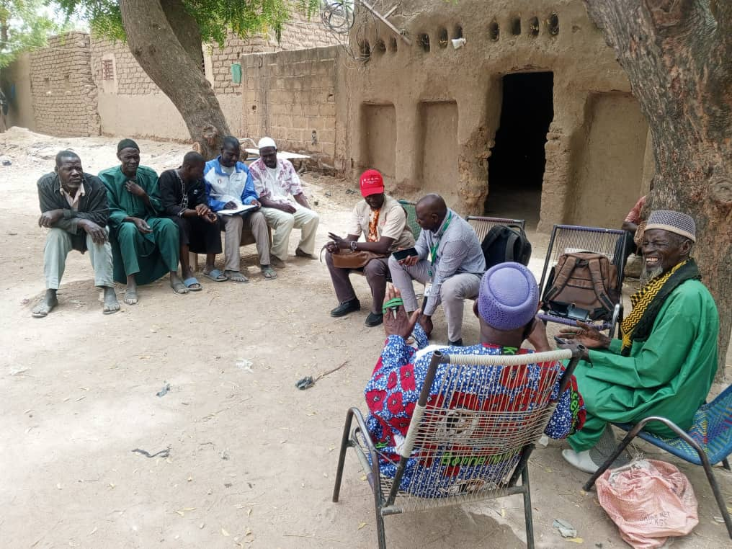
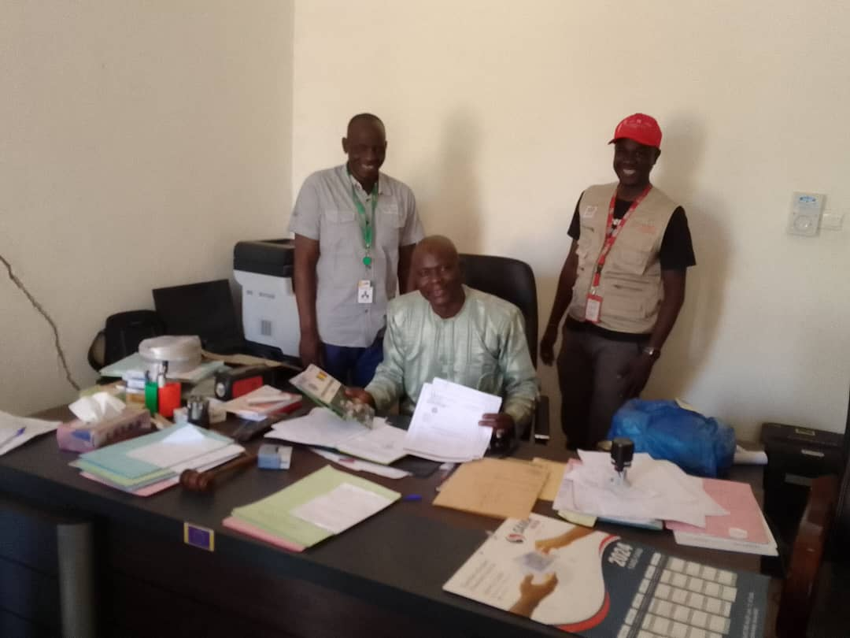
Photo : Seance de travail avec le président du tribunal de Bla et une remise des PFA, LFA et avec les membres de CoFos Niono , Koyan Peguena – Photo credit@Diaw

Etape de Koutiala : En premier lieu, la mission a été reçue par le préfet central pour une prise de contact d’introduction de la mission et les préparatifs de la tenue du CLOCSAD et sa redynamisation.
Ce passage de Koutiala, pour les itinéraires a M’pessoba , N’Tossoni et de Yognogo conformément au planning de la mission et en passant par le tribunal pour une séance de travail conjoint .
Les tribunaux de San, de Koutiala, de Bla, de Banamba et de Niono ont montré leurs intérêts et leurs adhésions pour un accompagnement accru dans les prochains jours.
Le cas de Koutiala est un succès, après un échange sur l’homologation des PV de conciliation, est arrivé à homologuer des 2 PV
Nous avions noté les points essentiels retenus comme constats :
Au niveau Autorités Administratives (Préfecture) :
- Existence du CLOCSAD/CCOSAD mais non opérationnel par faute de moyens financiers ;
- Initiative du cadre à créer avec une fréquence bimensuelle et trimestrielle au niveau local et communal ;
- Dysfonctionnement de certaines CoFo villageoises
Au niveau du tribunal de Koutiala :
- 3 PV de conciliation sont homologues ;
- Bonne poursuite des homologations après l’audience foraine ;
- Problème de transmissions des documents au tribunal ;
- Sollicitation au projet JASS de tenir un forum des juges avec le partage des bonnes pratiques avec autres homologues de san, bla , Niono et Banamba
Au niveau de la Mairie de M’pessoba, Ntossoni et Yagnogo:
- Absence des 3 registres de conflits, sécurisation et de transaction ;
- Manque de financements des CoFo
- Faible connaissance des communautés sur la mission et rôles des CoFos
Au niveau CoFo de M’pessoba, Ntossoni et Yagnogo:
- Non faible utilisation des outils de sécurisation et de transaction ;
- Absence de l’inventaire des us et coutumes en matière foncière auprès des CoFos ;
- Absence d’un cadre de concertations ;
- Problème de rédaction des d’homologation de conciliation et leur homologation ;
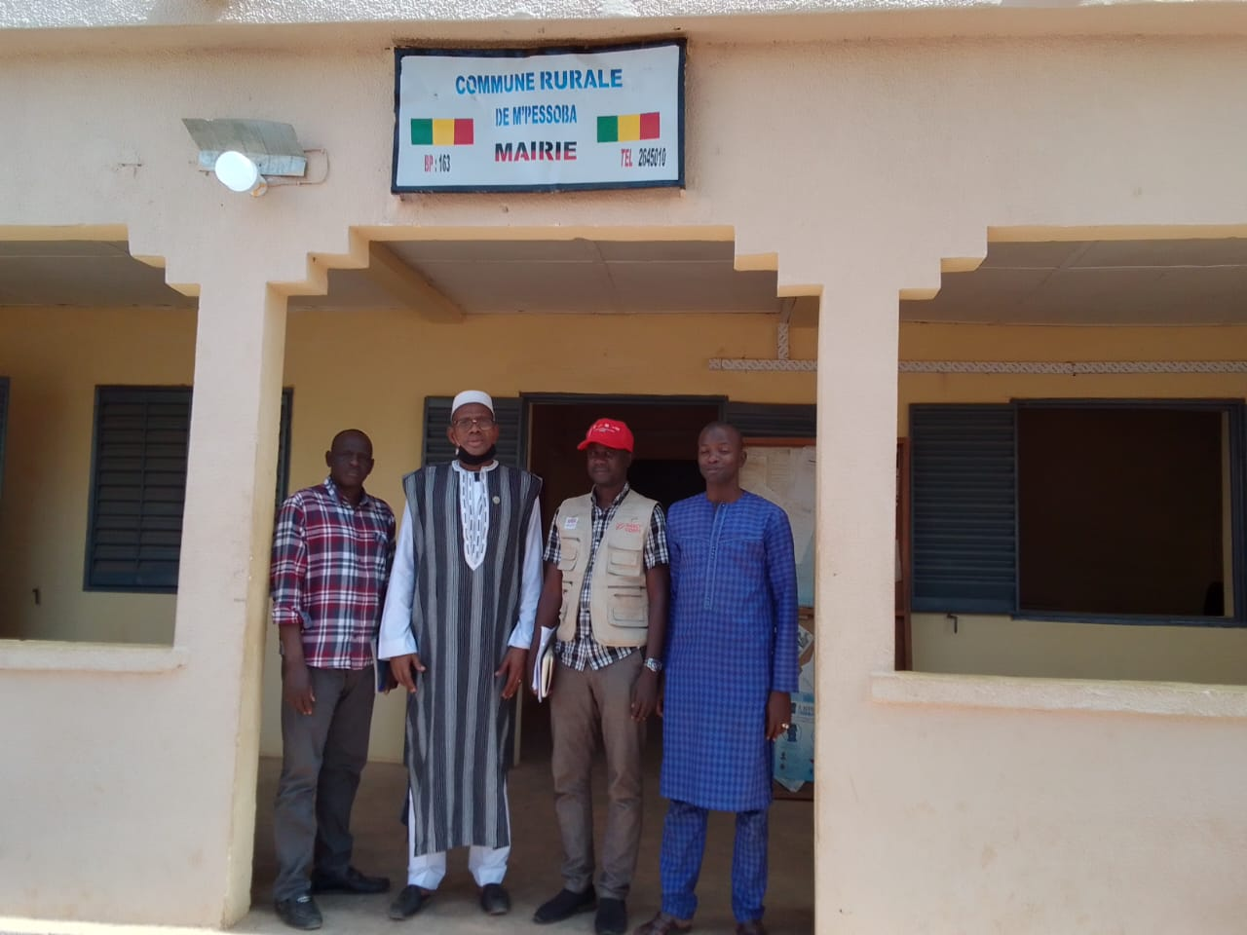
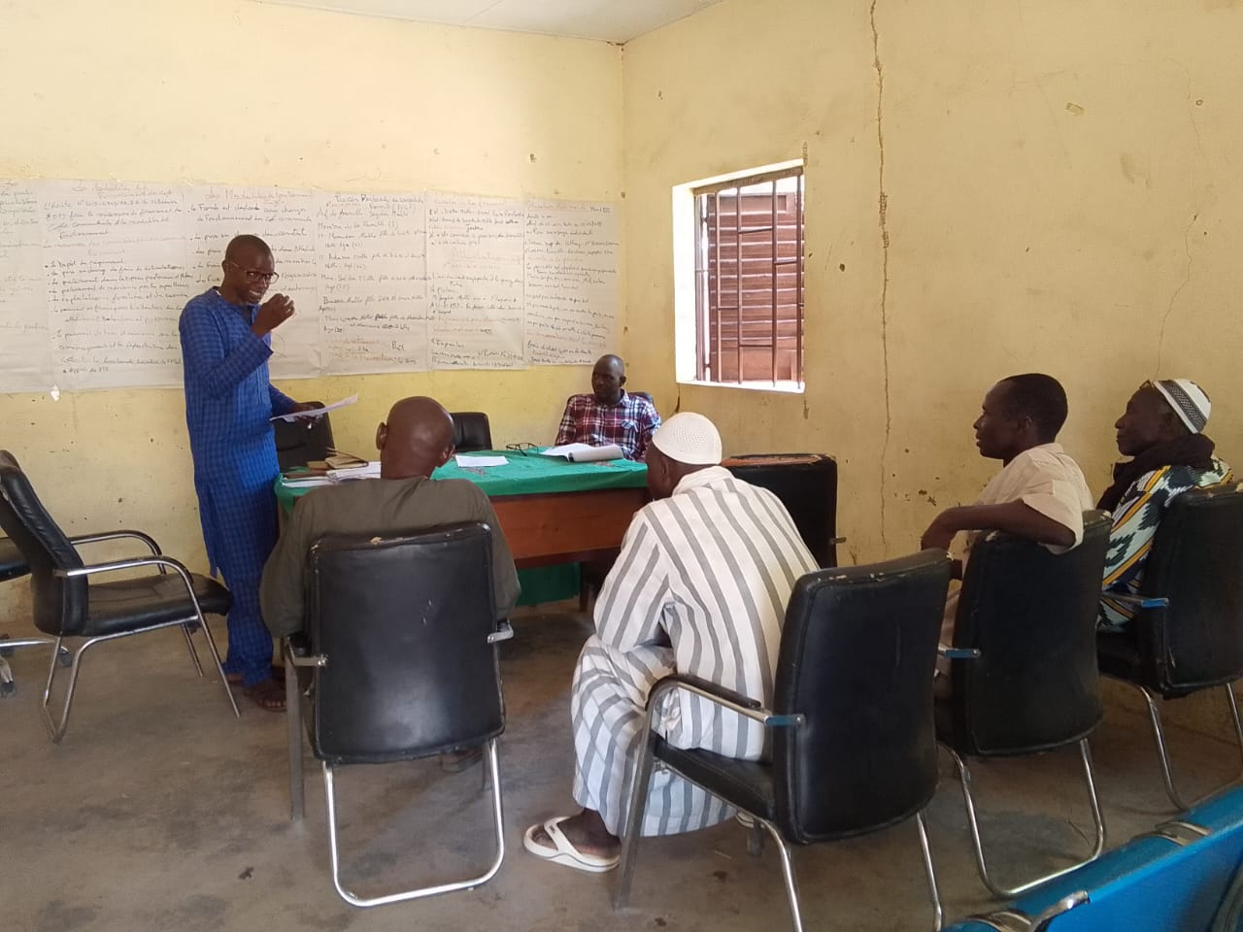
- Problème d’archivages des dossiers
Photo : Seance de travail avec le Maire de M’Pessoba et son SEGAL et avec les membres de CoFos de N’Tossoni – Photo credit@Diaw

Etape de San : la mission a été reçue par le préfet central pour une prise de contact d’introduction de la mission et les préparatifs de la tenue du CROCSAD/CLOCSAD et sa redynamisation.
Ce passage de San, sur les itinéraires à San ville, Somo , Sama , Dieli , et Tiomporosso au regard du planning de la mission et en passant par le tribunal de San pour une séance de travail conjoint.
Nous avions noté les points essentiels retenus comme constats :
Au niveau Autorités Administratives (Gouvernorat et Préfecture) :
- Existence du CLOCSAD/CCOSAD mais non opérationnel par faute de moyens financiers ;
- Initiative du cadre à créer avec une fréquence bimensuelle et trimestrielle au niveau local ;
- Dysfonctionnement de certaines CoFo villageoises
Au niveau du tribunal de San :
- 2 PV de conciliation sont homologues ;
- Bonne poursuite des homologations après l’audience foraine ;
- Problème de transmissions des documents au tribunal ;
- Problème de légitimité et d’impartialité de certaines CoFo
- Faible contenu des PV acheminés
Au niveau de la Mairie de Somo et Dieli :
- Absence des 3 registres de conflits, sécurisation et de transaction ;
- Manque de financements des CoFo
- Faible connaissance des communautés sur la mission et rôles des CoFos
Au niveau CoFo Somo , Dieli, Sama , Tiomporosso :
- Non faible utilisation des outils de sécurisation et de transaction ;
- Absence de l’inventaire des us et coutumes en matière foncière auprès des CoFos ;
- Absence d’un cadre de concertations ;
- Problème de rédaction des d’homologation de conciliation et leur homologation ;
- Problème d’archivages des dossiers

Etape de Niono : la mission a été reçue par le préfet central pour une prise de contact d’introduction de la mission et les préparatifs de la tenue du CLOCSAD et sa redynamisation et à la Mairie de Niono.
Ce passage à Niono avec la préfecture et ensuite s’est dirigée à la Mairie urbaine de Niono pour un entretien en vue de coordination avec les autres acteurs.
Nous avions noté les points essentiels retenus comme constats :
Au niveau Autorités Administratives (Préfecture) :
- Existence du CLOCSAD/CCOSAD mais non opérationnel par faute de moyens financiers ;
- Initiative du cadre à créer avec une fréquence bimensuelle et trimestrielle au niveau local ;
- Dysfonctionnement de certaines CoFo villageoises
Au niveau du tribunal de Niono :
- 4 PV de conciliation ne sont pas homologues ;
- Problème du statut particulier de zones office du Niger ;
- Problème de transmissions des documents au tribunal ;
- Problème de légitimité et d’impartialité de certaines CoFo
Au niveau de la Mairie Urbaine de Niono :
- Absence des 3 registres de conflits, sécurisation et de transaction ;
- Manque de financements des CoFo
- Faible connaissance des communautés sur la mission et rôles des CoFos
Au niveau CoFo Koyan Peguena et Seribala :
- Non faible utilisation des outils de sécurisation et de transaction ;
- Absence de l’inventaire des us et coutumes en matière foncière auprès des CoFos ;
- Absence d’un cadre de concertations ;
- Problème de rédaction des d’homologation de conciliation et leur homologation ;
- Problème d’archivages des dossiers

Etape de Banamba : la mission a été reçue par le préfet central pour une prise de contact d’introduction de la mission et les préparatifs de la tenue du CLOCSAD et sa redynamisation et a la mairie de Banamba.
A la préfecture, il est ressorti que deux cadres potentiels existent à savoir les réunions CLOCSAD et le rencontres de COFOs.
Les difficultés mentionnées par l’adjoint au préfet serait d’ordre financier pour assurer les déplacements des autorités vers tous les villages et pour l’organisation des rencontres de Coordination.
Nous avions noté les points essentiels retenus comme constats :
Au niveau Autorités Administratives (Préfecture) :
- Existence du CLOCSAD/CCOSAD mais non opérationnel par faute de moyens financiers ;
- Initiative du cadre à créer avec une fréquence bimensuelle et trimestrielle au niveau local ;
- Dysfonctionnement de certaines CoFo villageoises
Au niveau du tribunal de Banamba :
- Problème sécuritaire ;
- Problème de transmissions des documents au tribunal ;
- Problème de légitimité et d’impartialité de certaines CoFo
Au niveau de la Mairie Urbaine de Banamba :
- Absence des 3 registres de conflits, sécurisation et de transaction ;
- Manque de financements des CoFo
- Faible connaissance des communautés sur la mission et rôles des CoFos
Au niveau CoFo Banamba et Benkadi :
- Non faible utilisation des outils de sécurisation et de transaction ;
- Absence de l’inventaire des us et coutumes en matière foncière auprès des CoFos ;
- Absence d’un cadre de concertations ;
- Problème de rédaction des d’homologation de conciliation et leur homologation ;
- Problème d’archivages des dossiers
A la mairie de la commune Banamba, la mission a été informée entre autres qu’il existe des malentendus autour d’une parcelle agricole opposants deux personnes qui ne résident pas dans le même village.
Dans la commune de Benkadi, le chef de village du chef-lieu de commune qui est en même temps le président de la COFO villageoise se trouve dans une position inconfortable sur une question de cession ou de prêt d’une parcelle entre lui et des membres d’une famille du village.
Ce résultat de ce diagnostic permettrait à l’équipe JASS en partenariat avec le SP-LOA d’adresser des solutions comme la formation des COFOs et la mise en place d’un mécanisme de suivi de résolution de ces préoccupations pertinentes.

Tenue des Comités Exécutifs Régionaux de l’Agriculture (CERA) A Ségou et Koulikoro

En prélude, Conformément au cadre institutionnel de gestion du foncier rural distingue entre plusieurs niveaux qu’en vertu de l’Article 190 « Le Comité Exécutif Régional de l'Agriculture est chargé du suivi de la mise en œuvre de la Loi d'Orientation Agricole au niveau régional. Ainsi, les Collectivités territoriales élaborent les schémas et programmes d'aménagement de leur ressort territorial qui sont soumis à l'approbation préalable de la tutelle après avis consultatif du Comité Exécutif Régional Le CERA émet aussi des avis et fait des propositions sur les questions de développement Agricole d'intérêt régional ou national.
Cette réunion avec les CERA visait à redynamiser, à discuter sur les rôles et responsabilités en matière de la gouvernance, à partager les outils 17 outils de transaction et de sécurisation et à discuter sur les défis en vue de les adresser les réponses.
La réunion du CERA de Ségou s’est déroulée le 27 mars 2024, qui a regroupée plus quarante acteurs des services techniques, de l’administration, et des organisations nationales et internationales.
Les points ayant fait l’objet de discussions :
- Rôles et responsabilités du CERA sur la gouvernance foncière ;
- Vulgarisation et explication sur l’utilisation des 17 outils de transaction et de sécurisation ;
- Défis et priorisations des actions de la gouvernance foncière et de la gestion des ressources naturelles ;
- Mise en place d’un plan d’action commun régional lie aux défis
Les dernières recommandations issues de la réunion du CERA :
- Appuyer et accompagner les collectivités territoriales a élaborer /ou a mettre a jour les schémas d’aménagement du territoire en matière foncière et des ressources naturelles ;
- Etablir/ou Mettre à jour et fournir liste des pistes de transhumance dans la région de Ségou par DRPIA ;
- Mise a la disposition du CERA la base de données ou répertoire des projets et programmes /partenaires a Ségou par le gouvernorat ;
- Etablir liste des commissions foncieres de la région de Ségou ;
- Encourager et créer la synergie d’actions entre ONG et le CERA par les réunions périodiques ;
Plan d’action CERA Ségou :
Actions | Objectif | Période | Responsable | Partenaires
Mettre à jour / Répertorier les intervenants dans le foncier agricole et GRN et la base de données des CoFo | Identifier les projets et programmes intervenant et CoFo | Avril à Mai 2024 | Gouvernorat | MC, DRA, SP LOA  ST
Mettre en place un protocole de collaboration | Appui et soutien financier pour la tenue de la session ordinaire 2024 du CERA | Avril 2024 | Mercy Corps | Gouvernorat
Etablir/ou Mettre à jour et fournir liste des pistes de transhumance dans la région de Ségou | Eviter les conflits, désobstruées les pistes clés | Avril à mai 2024 | DRPIA | ST , ONG
Diffusion de la loi portant sur le foncier Agricole dans les langues nationales | Vulgariser la LFA dans les langues nationales | Avril à décembre 2024 | SP/LOA/DRA | Chambre d’Agriculture, DRA, SP-LOA, Services techniques. Administration locale, Intervenant sur le foncier agricole, ONG
Appuyer et accompagner les collectivités territoriales à élaborer /ou à mettre à jour les schémas d’aménagement du territoire en matière foncière et des ressources naturelles | Mise en cohérence et se doter des plans à jour | Avril à décembre 2024 | Gouvernorat/DRA /DRAT | DRA, SP-LOA, Services techniques. Administration locale, Intervenant sur le foncier agricole et ONG
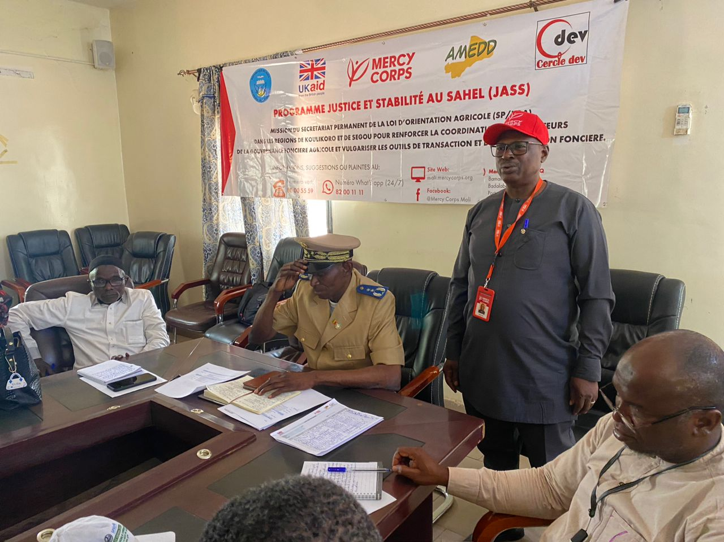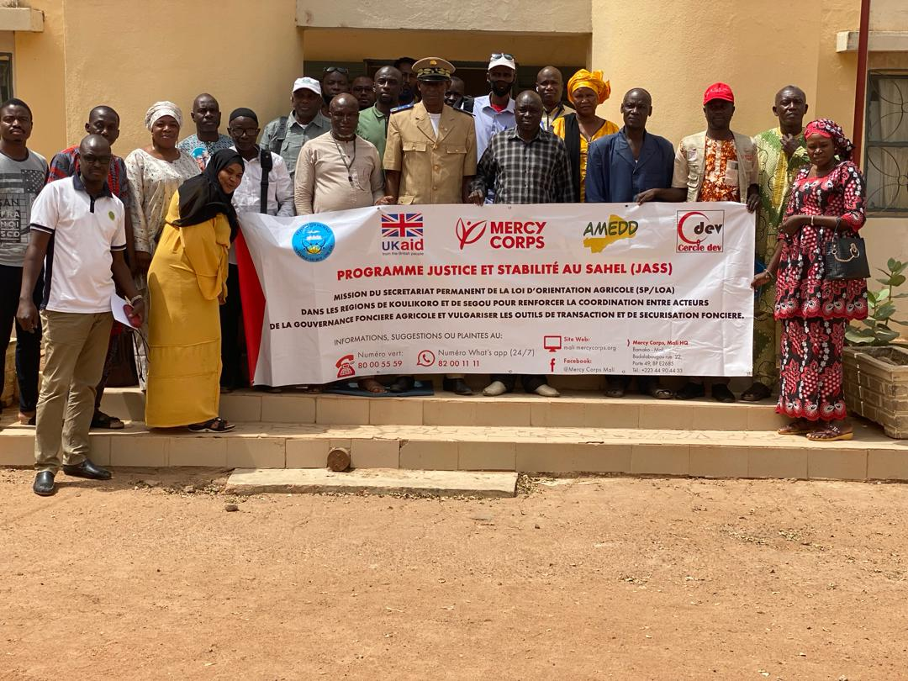
Photo : Réunion CERA – Segou le 27 mars 2024 – Photo credit@Diaw
Etape de Koulikoro :
La mission s’est à Koulikoro le 28 mars 2024, pour procéder aux préparatifs de la prochaine réunion CERA avec le gouvernorat et la Direction régionale de l’agriculture (DRA). Echange sur les aspects acteurs et logistiques avant la réunion et ensuite entretenue une réunion avec le point focal foncier de la DRA sur la question des partenaires et programmes similaires a JASS pour une mise au point.
C’est ainsi la mission a pris fin par les notes de recommandation de la prochaine réunion courant avril 2024.

Difficultés rencontrées :
- Absence de financement des cofos villageoises ;
- Cout élevé du frais lié à l’homologation des PV de conciliation ;
- Non fonctionnalité des cadres existants institues par l’Etat et Absence de coordination des parties ou partenaires terrain ;
- Présence de beaucoup de PV de non-conciliation auprès des tribunaux de San, de Bla et Niono ;
- Absence des registres aux collectivités territoriales ;
- Non tenues des outils de sécurisations et transactions ;
- Faible connaissance des secrétaires des Cofos pour le remplissage correct et régulier
- Report du CERA de Koulikoro par un chevauchements d’agenda et indisponibilité de certains acteurs clés sur place
- Mission écourtée par SP LOA pour des raisons d’urgences ;
- Faible ressources humaines et indisponibilité du personnel technique SP LOA par un agenda trop chargé
- Faible présence du personnel du tribunal à Banamba et de certains sous- préfets à San

Perspectives
- Mise en place d’un cadre d’échanges périodiques des juges dans les zones du programme ;
- Renforcement des juges et cofos ;
- Séquençage de formations CoFo et en particulier les secrétaires des CoFo ;
- Soutien au fonctionnement des CERA Ségou,
- Activer les CERA Koutiala et San ;
- Mis en place des registres dans les collectivités territoriales couvertes par JASS ;
- Doter et assister les cadres multi-acteurs crées ;
- Maintenir un suivi régulier et de coaching des Cofos
- Proposer un plan d’action à partir des insuffisances de coordination constatées
- Mise en place d’in dispositif d’archivages auprès des CoFo ;
- Suivi des CoFo pour l’utilisation des outils ;
- Développer ou mise en place des financements endogènes des CoFo (de se doter)
- Elargir les dialogues au niveau communal aux autres acteurs et programmes existants
- Revoir la composition des CoFo et mener plaidoyer pour rendre plus complète et compréhensive

Leçons apprises et Tableaux recommandations :
Cette mission conjointe était la bienvenue sur le terrain afin d’adresser aux problèmes fonciers qui continuent â être préoccupants tant par leur nature que leur complexité. La connaissance des rôles et responsabilités des COFOS devient un élément très déterminant pour réduire beaucoup de problèmes soulevés. Ce genre de mission méritent d’être multiplier.

Annexes :
- Liste des participants ;
- Situation des PV de conciliation non homologues ;
- Liste zones concernées par les cadres multi-acteurs ;
- Plan issu du CERA

Nom/Poste | Signature | Date [JJ-MM-AA]
Préparé par :
Mamadou Diawando DIAW
Senior program coalition officer

Recommandations Synthétiques

La mission résume et résulte sur certaines recommandations par participants ciblés :

PARTICIPANTS CIBLES | POINTS FORTS/ CONSTATS | DIFFICULTES | RECOMMANDATIONS
CoFo – commissions foncieres villageoises | - Engagement des CoFo ;  - Formation ou Renforcement des capacités de CoFo encours ;  - Existence des CoFo nouvellement crées, des anciennes et à remembrer ;  - Faible niveau des secrétaires ;  - Absence d’un système d’archivages ;  - Très faible administrations et les tenues des outils ;  - Communautés villageoises ne connaissent pas trop les rôles et responsabilités des CoFo en majorité ;  - Problème de légitimité de beaucoup de CoFo (impartialité) ;  - Absence de restitution aux communautés | - - Absence de financement des cofos villageoises ;  - Cout élevé du frais lié à l’homologation des PV de conciliation ;  - Non fonctionnalité des cadres existants institues par l’Etat et Absence de coordination des parties ou partenaires terrain ;  - Présence de beaucoup de PV de non-conciliation auprès des tribunaux de San, de Bla et Niono ;  - Absence des registres aux collectivités territoriales ;  - Non tenues des outils de sécurisations et transactions ;  - Faible connaissance des secrétaires des Cofos pour le remplissage correct et régulier ;  - Absence de l’inventaire des US et coutumes dans les localités | - Séquençage de formations CoFo et en particulier les secrétaires des CoFo ;  - Soutien au fonctionnement des CERA Ségou,  - Activer les CERA Koutiala et San ;  - Mis en place des registres dans les collectivités territoriales couvertes par JASS ;  - Doter et assister les cadres multi-acteurs crées ;  - Maintenir un suivi régulier et de coaching des Cofos  - Proposer un plan d’action à partir des insuffisances de coordination constatées  - Mise en place d’in dispositif d’archivages auprès des CoFo ;  - Suivi des CoFo pour l’utilisation des outils ;  - Développer ou mise en place des financements endogènes des CoFo (de se doter)  - Suivre les tenues des PV et tous les outils auprès CoFo ;  - Etablir les US et coutumes dans les villages pour éclairer les juges
Maires (communes) | - Absence des registres fonciers aux collectivités territoriales ;  - Problème foncier est le plus récurent dans les toutes collectivités ;  - Très motives et disponibles ;  - Appui et accompagne les CoFos ;  - Dispose plan d’aménagement non à jour ;  - Existence des projets et programmes aux soutiens des Cofos (Dotation en matériels, équipements etc) ;  - Problème d’acheminement des PV par les CoFo  - Faible connaissance des communautés sur la mission et rôles des CoFos | - Absence des 3 registres de conflits, sécurisation et de transaction’  - -Faible ressources financières pour le soutien des CoFo ;  - Manque de financements des CoFo ;  - Dysfonctionnement de beaucoup de CoFo villageoises ‘  - Absence de l’inventaire des US et coutumes dans les localités | - Renforcer le dialogue communal des CRC en élargissant aux CoFos et autres acteurs /ONG ;  - Mobiliser les ressources via PDSEC et autres mécanismes ;  - Mise en œuvre cohérence des plans disponibles au niveau communal (couloir de paasge d’animaux, registres fonciers et GRN)  -schémas à mettre à jour ;  - Elargir les dialogues au niveau communal aux autres acteurs et programmes existants  - Revoir la composition des CoFo et mener plaidoyer pour rendre plus complète et compréhensive ;
Tribunaux (Justice) | - 90% des PV sont de non-conciliation a Bla et Banamba ;  90% des litiges au tribunal sont fonciers conciliation a Bla et Banamba ;  -Faible présence du personnel du tribunal de Banamba | - - Problème sécuritaire ;  - Problème de transmissions des documents au tribunal ;  - Problème de légitimité et d’impartialité de certaines CoFo ;  - Processus long compte tenu du statut particulier de l’office du Niger pour gérer les litiges fonciers agricoles ;  - Absence de l’inventaire des US et coutumes dans les localités | - Accompagnement des juges à se rendre aux villages pour homologuer des PV ;  - Sollicitation au projet JASS de tenir un forum des juges avec le partage des bonnes pratiques avec autres homologues de San, Bla, Niono et Banamba’  - Conduire et soutenir les audiences foraines à homologuer les PV de conciliation ;  - Etablir les US et coutumes dans les villages pour éclairer les juges ;  - Reploiement de l'approche CRC a Bla pour corriger et prévenir les conflits fonciers
Autorités administratives (Gouvernorat, Préfecture et sous-préfecture) | - Existence du CLOCSAD/CCOSAD mais non opérationnel par faute de moyens financiers ;  - Initiative du cadre à créer avec une fréquence bimensuelle et trimestrielle au niveau local ;  - Dysfonctionnement de certaines CoFo villageoises | - Non fonctionnalité des cadres existants institues par l’Etat et Absence de coordination des parties ou partenaires terrain ;  - Rupture ou suspension des fonds de fonctionnements des activités ; | - Soutien au fonctionnement des CERA Ségou,  - Soutenir les Collectivités a disposer des plans a jour pour éviter les conflits ;  - Activer les CERA Koutiala et San ;  - Mis en place des registres dans les collectivités territoriales couvertes par JASS ;  - Doter et assister les cadres multi-acteurs crées ;  - Soutenir les cadres existants ;  - Mise en place des protocoles d’accord aux soutiens des cadres existants

ANNEXES

SITUATION DES PROCES -VERBAUX DE CONCILIATION NON HOMOLOGUES
Cercle | Commune | Village | Type de COFO | Situation des PV concilies NH |  |  | Commentaires
 |  |  |  | Nombre PV Etabli | Nombre de PV à la justice | Nombre de PV homologué
Bla | Bla | Bla | Villageoise | 0 | 0 | 0
 | Touna | Touna | Villageoise | 2 | 0 | 0 | A suivre ( AMEDD)
Total |  |  |  | 2 | 0 | 0
Niono | Niono | Koyan Peguena | Villageoise | 7 | 0 | 0 | A suivre ( AMEDD)
 | Seribala | Seribala | Villageoise | 2 | 0 | 0 | Processus en cours pour mettre les PV en bonne forme
Total |  |  |  | 9 | 0 | 0
Koutiala | N'Tossoni | N'Tossoni | Villageoise | 1 | 0 | 0
 | M'pessoba | M'pessoba | Villageoise | 1 | 0 | 0 | A suivre ( AMEDD)
 | Yognogo | Yognoko | Villageoise | 2 | 2 | 2 | Conflit déjà au niveau de la justice Koutiala
Total |  |  |  | 4 | 2 | 2
San | Dieli | Sama | Villageoise | 1 | 0 | 0 | A suivre ( AMEDD)
 |  | Tiomporosso | Villageoise | 0 | 0 | 0
 |  | Dieli Sokorosso | Villageoise | 0 | 0 | 0
Total |  |  |  | 1 | 0 | 0
San | Somo | Somo | Villageoise | 0 | 0 | 0
Total |  |  |  | 0 | 0 | 0
Koulikoro | Banamba | Banamba | Villageoise | 2 | 0 | 0 | A suivre ( AMEDD)
 | Benkadi | Benkadi | Villageoise | 1 | 0 | 0 | A suivre ( AMEDD)
Total |  |  |  | 1 | 0 | 0
TOTAUX |  |  |  | 17 | 2 | 2

 | LISTE DES CADRES MIS EN PLACE PAR ZONES
Region | Zones | Commune | Niveau ou Echelle | Frequences |  |  | Commentaire
 |  |  |  | Mensuelle | Bi-Mensuelles | Trimestrielle
Segou | Bla | Bla | Cercle |  | X |  | Protocole sera mis en place
 |  | Touna | Communal | X |  |  | Processus en cours pour mettre les PV en bonne forme
 | Niono | Niono | Cercle | X |  |  | Processus en cours pour mettre les PV en bonne forme
Koutiala | Koutiala | Koutiala | Cercle |  | X |  | Protocole sera mis en place
 | M'pessoba | M'pessoba | Communal | X |  |  | CRC diallogue elargi aux CoFo + Acteurs
San | San | San | Cercle |  | X |  | Protocole sera mis en place
Koulikoro | Koulikoro | Banamba | Cercle |  |  | X | Protocole sera mis en place
 |  | Benkadi | Communal | X |  |  | CRC diallogue elargi aux CoFo + Acteurs
Koutiala | Koutiala | Koutiala | CERA – Region |  |  | X | CERA a mettre en place
Segou | Segou | Segou | CERA- Region |  |  | X | CERA est déjà en place
San | San | San | CERA-Region |  |  | X | CERA a mettre en place
Total |  |  | 11 | 4 | 3 | 4
Legende |  | Nouvelles creations##05
 |  | CERA seront en place ## 02

